**LAUDO DE VISTORIA**

DO OBJETO:

Trata-se de tubulações no estrada geral do baú, onde o principal foco desta vistoria se deu na ligação do Trecho 1 (aprox. N: 7027965,657 E: 713178,873), por ser o de maior impacto caso fosse necessária a adequação de tubulação precisando desta forma a troca de tubulações longitudinais.

Também foram avaliados os Trecho 2 e trecho 3, onde as tubulações tratam apenas de transversinas, ou seja, irão apenas atravessar de um lado para o outro da rua. A orientação feita no próprio projeto é que seja feita a troca para 40cm caso a tubulação seja menor.Neste caso, por ser de pequeno impacto econômico uma possível mudança e devido as dificuldade de vistoria, ficou acordado pela própria prefeitura que tal mudança será feita caso se veja a necessidade durante os trabalhos.

DA VISTORIA:

Foi realizada uma vistoria visual no dia 17 de outubro do corrente ano, às 10h da manhã, em um dia de sol. A visitação foi acompanhada por um vizinho da área que estava pelo local e nos pode dar informações referentes a bacia de drenagem em que as águas desaguam e funcionamento da tubulação.

Foi-se utilizada de uma máquina fotográfica digital com boa aproximação e “*flash*” para que existisse um bom registro em locais com difícil acesso ou que não permitissem uma boa visualização à olho nu.

Está vistoria foi motivada por pedidos do BRDE – Banco Regional do Desenvolvimento do Extremo Sul para adequação junto ao programa FUNDAM – Fundo de Apoio aos Municipios, visto da necessidade de uma junção de tubulações antigas (analisada nesta vistoria) com novas que estão em processo de aprovação por este mesmo fundo.

CONDIÇÕES GERAIS E ORIENTAÇÕES

Segundo relatos feitos pelo morador a tubulação não apresenta nenhum tipo de problema quanto a percolação das águas, somente nota-se que a tubulação está em algumas partes assoreada devido a taludes sem proteção ao lado do bueiro celular, devendo ser tomada as devidas providencias (limpeza e proteção do talude) pela Prefeitura Municipal de Ilhota.

As dimensões desta tubulação são de: diâmetro nominal de 60cm no sentido longitudinal e diâmetro nominal de 80cm na transversal que atravessa a rua para seguir o curso da água por meio de um córrego.

A chegada das águas pelo projeto do Trecho 1 tem um diâmetro nominal de 40cm, e até mesmo empiricamente pode-se atestar que tal tubulação com diâmetro nominal de 60cm que está subsequente não terá nenhum problema de suportar a carga d’agua gerada pelas 6 estacas (ou cerca de 120m) de tubulação a ser implantada em tal trecho, já que tal tubulação está superdimensionada.

Para tal comprovação segue sequência de fotos abaixo:

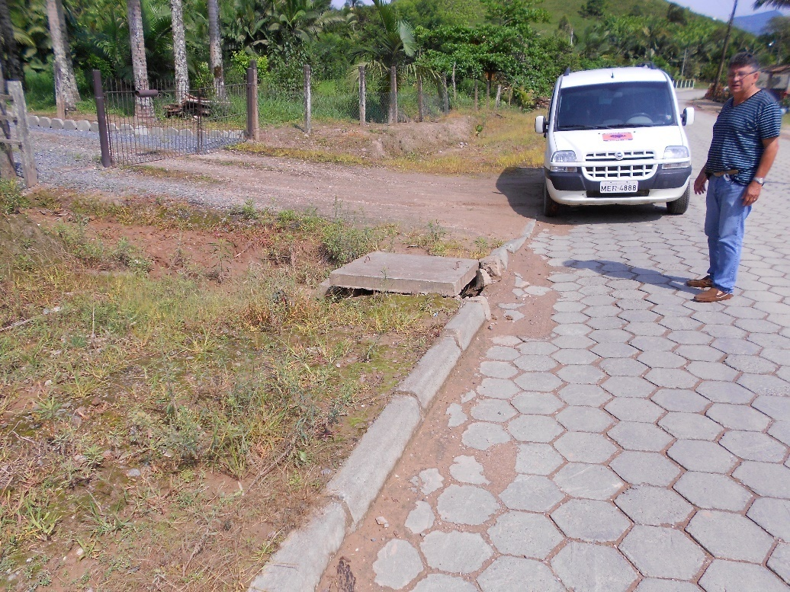

Figura - Boca de lobo onde será conectada a futura tubulação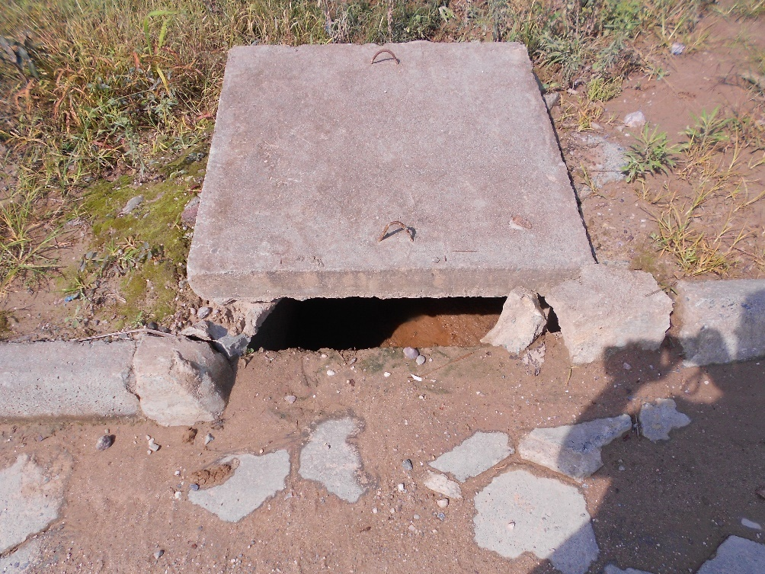

Figura - Vista frontal da boca de lobo

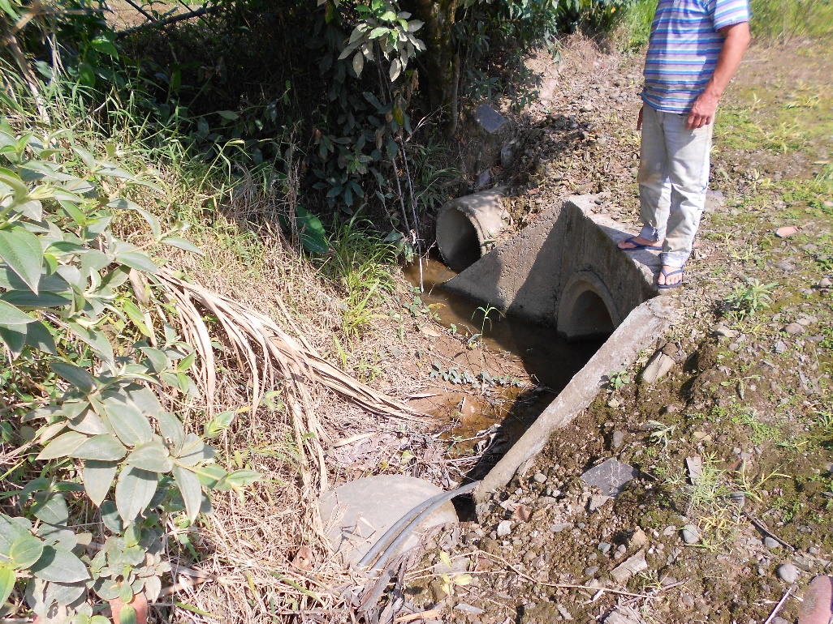

Figura - Fim do trecho longitudinal (mostrando tubulação de 60cm chegando dos dois lados e tubo de 80cm atravessando para seguir pelo córrego)

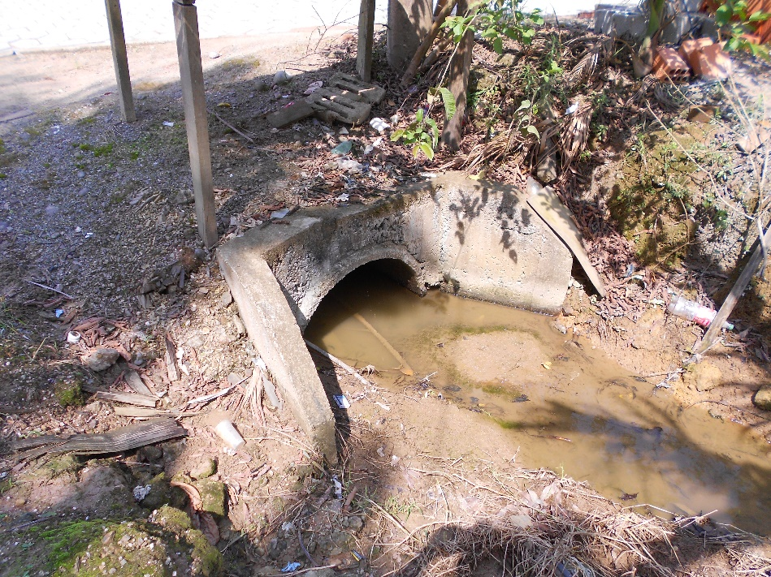

Figura - **Tubulação** de 80cm despejando as águas no córrego

Tendo em vista tais fatos, atestamos que tal tubulação não terá problemas para suprir o Trecho 1 e como já comentado, os trechos 2 e 3 também não terão problemas caso necessitem trocas de tubos no ato da implantação das tubulações;

Ilhota, 20 de outubro de 2014.

Antônio A. Schöpping Filho

Engenheiro Civil

CREA/SC 116263-6